Nguyễn Văn Duyên – 19521440

**LAB 2 – FSM**

1. 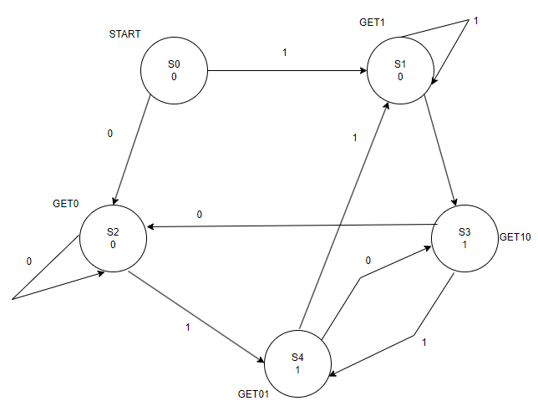Máy trạng thái Moore

|  |  |  |  |
| --- | --- | --- | --- |
| **TTHT** | **TTKT** | | **Ngõ ra** |
|  | X=0 | X=1 | Z |
| S0 | S2 | S1 | 0 |
| S1 | S3 | S1 | 1 |
| S2 | S2 | S4 | 0 |
| S3 | S2 | S4 | 0 |
| S4 | S3 | S1 | 1 |
| S1 | S3 | S1 | 0 |
| S2 | S2 | S4 | 1 |
| S3 | S2 | S4 | 1 |
| S4 | S3 | S1 | 0 |

* Không thể rút gọn trạng thái do ngõ ra khác nhau với từng ngõ vào và trạng thái kế tiếp
* Bảng mã hóa trạng thái

|  |  |
| --- | --- |
| **TRẠNG THÁI** | **MÃ HÓA** |
| S0(START) | 000 (0) |
| S1(GET1) | 010 (2) |
| S2(GET0) | 001 (1) |
| S3(GET10) | 110 (6) |
| S4(GET01) | 011 (3) |

* 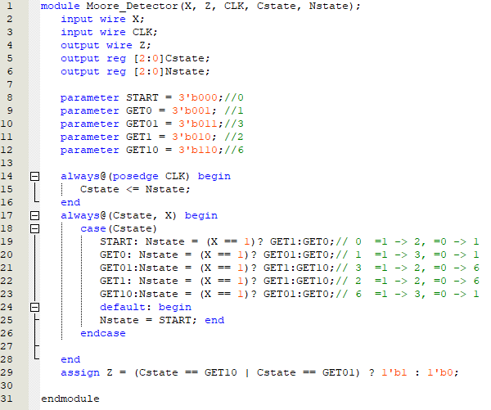Code verilog máy trạng thái Moore
* 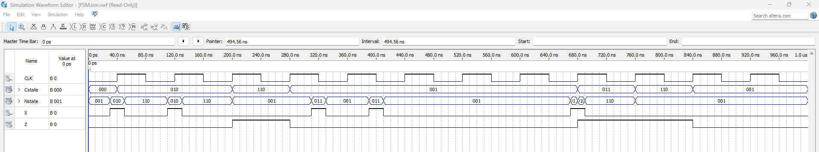Dạng sóng mô phỏng:

1. 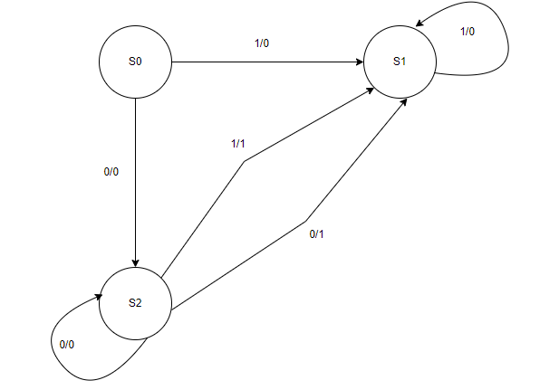Máy trạng thái Mealy

|  |  |  |  |  |
| --- | --- | --- | --- | --- |
| **TTHT** | **TTKT** | | **NGÕ RA** | |
|  | X=0 | X=1 | X=0 | X=1 |
| S0 | S2 | S1 | 0 | 0 |
| S1 | S1 | S2 | 1 | 0 |
| S2 | S2 | S1 | 0 | 1 |

* Mã hóa trạng thái

|  |  |
| --- | --- |
| **TRẠNG THÁI** | **MÃ HÓA** |
| S0 | 000 (0) |
| S1 | 001 (1) |
| S2 | 010 (2) |

* Code verilog máy trạng thái Mealy

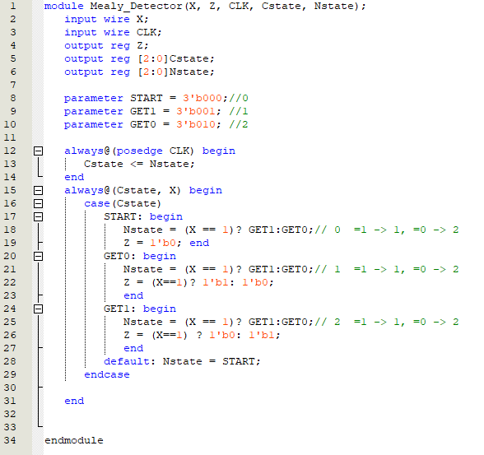

* 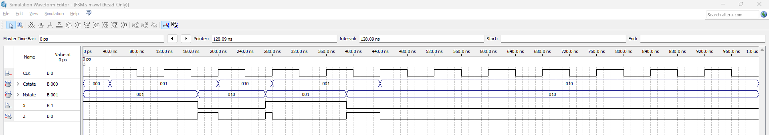Mô phỏng dạng sóng